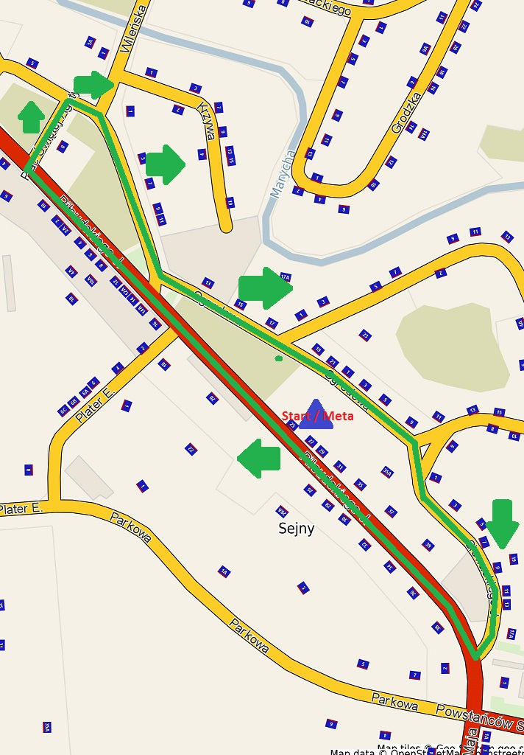
Tropem Wilczym
Bieg Pamięci Żołnierzy Wyklętych
Sejny, 1 marca 2026 r.

Trasa Biegu Honorowego 1963 m
(dwa okrążenia)
Start – ul. Piłsudskiego 25 (przy Urzędzie Miasta)
ul. Piłsudskiego
Plac św. Agaty
ul. Piłsudskiego
ul. Ogrodowa
ul. Słowackiego
ul. Piłsudskiego – Meta

Trasa Biegu oznaczona zieloną linią,
strzałki pokazują kierunek

